Шкільна олімпіада з інформатики (програмування).
Відбірковий тур. 9-10 класи.
- Час через одну хвилину (3 бали)
Годинник показує Н годин М хвилин S секунд. Складіть програму, яка визначає показання годинника через одну хвилину.
Формат вхідних даних
У єдиному рядку вхідного файлу input.txt записані три цілих числа Н,М та S (0≤Н≤23 ; 0≤М<60; 0≤S<60).
Формат вихідних даних
У вихідний файл output.txt виведіть три числа, розділених пробілом (години, хвилини та секунди)- показання годинника через одну хвилину
Приклад 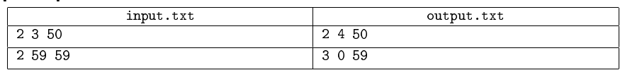
- Поділ яблук (4 бали)
N школярів ділять К яблук «порівну», тобто так, щоб кількість яблук, які дістануться будь-яким двум школлярам, відрізнялось би не більш, чім на 1.
Визначте кількість школярів, якім дістанеться яблук меньше, чім деяким з їхніх друзів.
Формат вхідних даних
У вхідному файлі input.txt записані два числа N (1≤N≤100) і К (1≤К≤100000)
Приклад
Формат вихідних даних
У вихідний файл output.txt виведіть одне число- кількість школярів, яким дістанеться яблук меньше, чім деяким з їхніх друзів.
Приклад
Примітка. В прикладі 7 школярів ділять 30 яблук, при цьому 5-ти школярам дістанеться по 4 яблука, а двум- по 5 яблук.
- Банк ( 5 балів)
Вклад в банку складає N гривень. Щорічно він збільшується на Р процентів, після чого дробова частина центів відкидується. Наприклад, якщо N=1001, а Р=3, то за перший рік вклад збільшиться на 30 гривень та 3 копійки (1001*0,03=30,03). За другий рік вклад збільшиться на 30 гривень та 93 копійки ((1001+30,03)*0,03=30,9309).
Визначте, через скільки років вклад складе не менш, ніж М гривень.
Формат вхідних даних
У вхідному файлі input.txt записані три цілих числа N,Р,М (1≤N≤2*10⁹, 1≤М≤2*10⁹, 1≤Р≤100).
Формат вихідних даних
У вихідний файл output.txt виведіть одне число-мінімальну кількість років, необхідних для того, щоб на рахунку в банку було не менш М гривень.
Приклад
- Переворот ( 6 балів)
Дан масив N на M . Треба його перегорнути за годинниковою стрілкою на 90 градусів.
Формат вхідних даних
У вхідному файлі input.txt дані натуральні числа N та M (1≤N, М≤50). На наступних N строках записано по M невід'ємних чисел, які не превищують 10⁹- сам масив.
Формат вихідних даних
Виведіть перегорнутий масив у форматі входних даних
Приклад
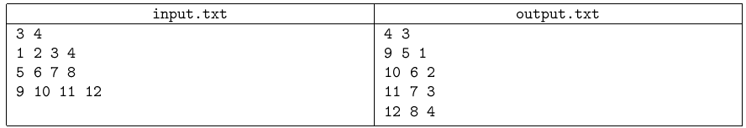
- Цифри у рядку (7 балів) .
Дан рядок. Визначте довжину найбільшого підрядка, який складається тільки з цифр
Формат вхідних даних
У вхідному файлі input.txt записан рядок. Довжина рядка не перевищує 255 символів.
Формат вихідних даних
У вихідний файл output.txt виведіть одне число- довжину найбільшого підрядка, який складається тільки з цифр

